5 rzeczy, które tlenoterapia zmieni w Twoim życiu
Tlenoterapia hiperbaryczna jest znana na całym świecie od ponad 100 lat. Stanowi nieocenioną pomoc w leczeniu różnych schorzeń (w tym choroby dekompresyjnej, zatrucia tlenkiem węgla) i ran, które nie chcą się goić. Od niedawna HBOT zyskuje popularność także w naszym kraju. Dlaczego? Najlepiej to wyjaśnić na przykładach - oto pięć rzeczy, które tlenoterapia zmieni w Twoim życiu.

Poprawa stanu zdrowia
W wyniku zabiegu tlenoterapii hiperbarycznej, do organizmu pacjenta dostarczona zostaje duża ilość tlenu. Gaz ten jest niezbędnym elementem w procesie odbudowy tkanek - przyspiesza on okres regeneracji i leczenia urazów. Ponadto, HBOT (tlenoterapia hiperbaryczna) znajduje zastosowanie jako wsparcie w procesie hospitalizacji osób cierpiących na różne schorzenia, w tym cukrzycę, stwardnienie rozsiane, autyzm i wiele innych chorób o podłożu neurologicznym. Już po kilku sesjach w komorze zauważalna jest poprawa ogólnego stanu zdrowia.

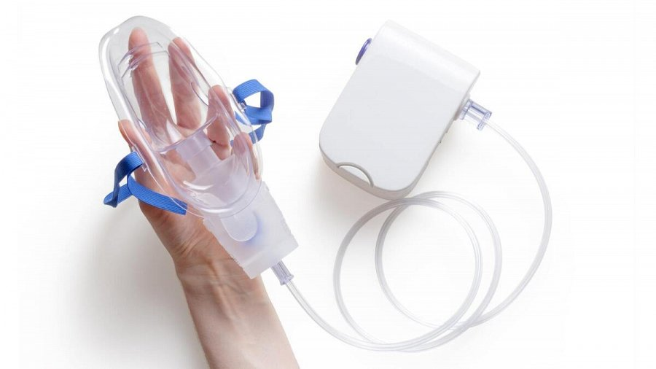
Zwiększenie ilości energii
Większa ilość tlenu w organizmie = większa ilość energii. Wiedzą o tym doskonale wszyscy sportowcy, którzy chętnie korzystają z zabiegów tlenoterapii hiperbarycznej przed treningami. To także doskonała opcja dla seniorów, chcących zapewnić swojemu ciału większą witalność i energię do działania. Wzrost poziomu tlenu w organizmie poprawia także funkcjonowanie mózgu i zwiększa poziom koncentracji. Wszystkie osoby zmagające się z permanentnym uczuciem znużenia i niskim poziomem energii, w tlenoterapii hiperbarycznej mogą znaleźć antidotum na swoje problemy.
Lepsze samopoczucie psychiczne
Aby mózg mógł poprawnie funkcjonować, potrzebuje aż 72 litry tlenu na dobę - w przypadku niespełnienia powyższej normy, zaburzona zostaje praca całego układu nerwowego. Problemy o podłożu neurologicznym są ogniwem zapalnym do pogorszenia samopoczucia, a nawet rozwoju poważnych chorób, takich jak depresja. Sesja w komorze hiperbarycznej pozwala dotlenić organizm i dostarczyć mózgowi gaz, którego potrzebuje do swojej odbudowy. Co więcej, dodatkowy zastrzyk tlenu zwiększa poziom serotoniny i endorfin - hormonów szczęścia. Odgrywają one ważną rolę w regulowaniu nastroju i emocji, a ich wyższy poziom w organizmie może pomóc w zmniejszeniu negatywnych objawów depresji, stresu czy też stanów lękowych.
Poprawa stanu skóry
Dzięki regularnym sesjom odbytym w komorze hiperbarycznej znacznie zmienić się może stan naszej skóry. Wszystko to za sprawą dodatkowej porcji tlenu, który przyspiesza rozwój nowych naczyń krwionośnych, a także poprawia krążenie krwi. Co więcej, gaz ten jest potrzebny do produkcji kolagenu - białka wpływającego na jędrność skóry. W dużej ilości może sprawić, że będziemy cieszyć się zdrowym i młodym wyglądem przez długi czas.
Wyższa jakość snu
Tlen to wartościowy składnik, bez którego nasz organizm nie jest w stanie poprawnie funkcjonować - nie inaczej jest też w kwestii snu. Odpowiednia dawka tego życiodajnego gazu pozwala nam na przejście w stan głębokiego relaksu i odprężenia. Regularne sesje w komorze hiperbarycznej sprawiają, że człowiek jest maksymalnie dotleniony, wypoczęty i lepiej sypia. Powyższe aspekty sprawiają, że tlenoterapia to nie tylko dobry sposób na walkę z różnymi schorzeniami, ale także metoda na ogólną poprawę jakości życia.
Nie wahaj się ani chwili dłużej - już dziś umów się na sesję w komorze hiperbarycznej i poznaj niezwykłą moc tlenu.

